Adicionar opção de menu:

Adiciona a opção no arquivo:

Hardness\empresas\E003\usuarios\u_000063\menu_principal.hardness

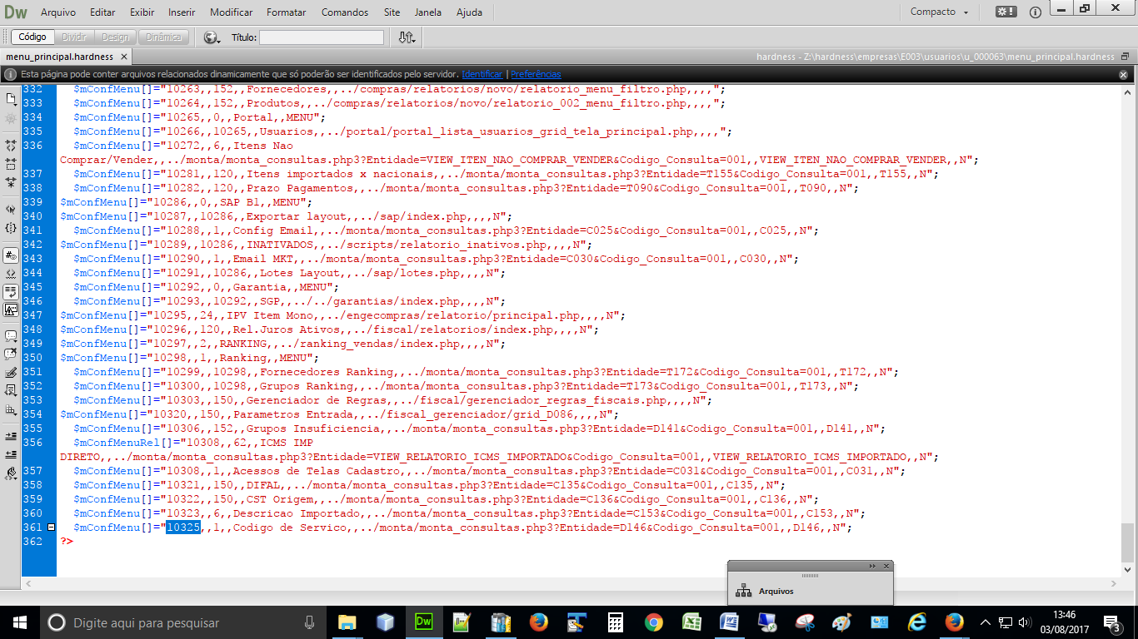

Adiciona a opção seguindo a sequencia da ultima opção configurada, no caso a próxima é 10326.

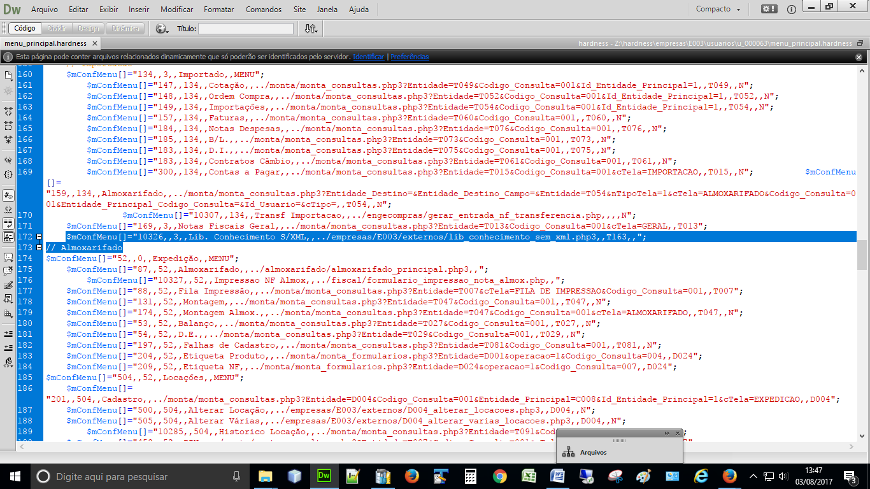

- Depois realiza a liberação da opção configurado no:

Configurações -> Perfis

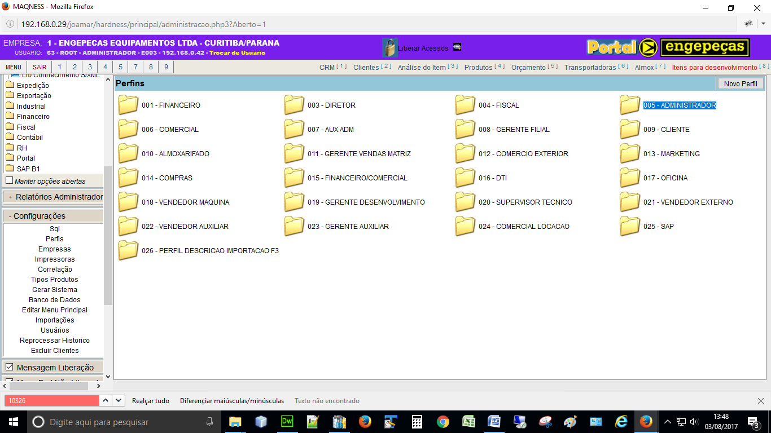

- libera a opção no perfil

